Opgave 2.1
Toen KPN monopolist was, was de volgende collectieve vraaglijn van toepassing.
Qv = -P + 30 P = prijs in euro's per maand per vaste telefoonaansluiting;
Qv = aantal vaste telefoonaansluitingen (in miljoenen).
Deze collectieve vraaglijn geeft het verband weer tussen de prijs van een vaste telefoonaansluiting en de gevraagde hoeveelheid vaste telefoonaansluitingen.
a. Leg uit waarom de prijsafzetlijn van KPN overeenkomt met de collectieve vraaglijn van vaste telefoonaansluitingen.
b. Leg uit hoe je aan de prijsafzetlijn kunt zien dat KPN niet aanbiedt op een markt van volledige mededinging.
c. Toon aan dat je de vergelijking Qv = -P + 30 kunt herschrijven als P = -Qv + 30.
d. Bereken bij welk aantal vaste telefoonaansluitingen KPN de grootste omzet (maximale omzet) realiseert.
De variabele kosten bedragen maandelijks € 13 per abonnement, de totale constante kosten zijn € 45 miljoen per maand.
- Stel op basis van bovenstaande gegevens de vergelijking van de totale kosten op voor KPN.
- Teken de TK-lijn in grafiek 1 van figuur 2.2.
- Teken de MK-lijn in grafiek 2 van figuur 2.2.
- Bereken bij welke afzet de totale winst voor KPN maximaal is.
- Welke prijs vraagt KPN voor een vaste telefoonaansluiting als KPN streeft naar maximale totale winst.
- Geef de maximale totale winst in grafiek 1 van figuur 2.2 aan met een verticaal lijnstuk.
- Arceer de rechthoek van de maximale totale winst in grafiek 2 van figuur 2.2.
KPN zou ook kunnen streven naar een zo groot mogelijke afzet zonder verlies te maken: de break-evenafzet.
- Zet BEP (break-evenpunt) in beide grafieken van figuur 2.2 bij het break-evenpunt met de hoogste afzet.

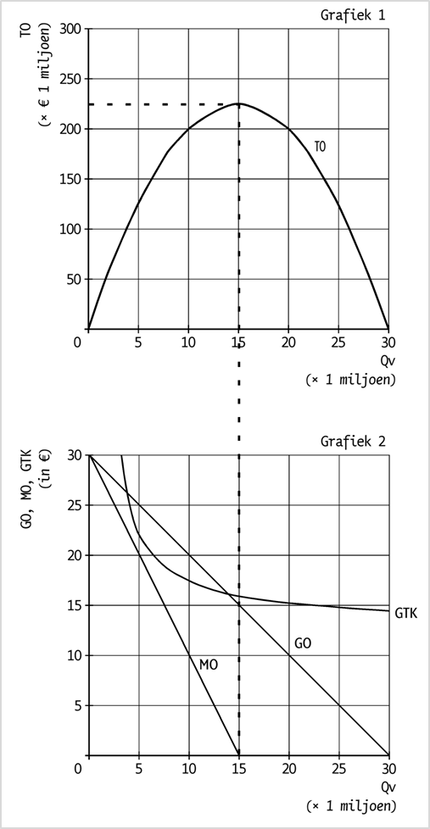

Opgave 2.2

Vul de ontbrekende getallen in.

Q | TK | TCK | TVK | GTK | GCK | GVK | MK
0 |  | 30 | - | - | - | - | -
1 |  |  | 10
2 |  |  |  |  |  | 11
3 |  |  |  |  |  |  | 14
4 |  |  |  |  |  | 13
5 |  |  |  | 20
6 | 120

Uitwerking opgave 2.1
a. KPN is de enige aanbieder. Vragers kunnen niet uitwijken naar concurrenten.
b. Bij een markt van volledige mededinging heeft de individuele producent geen enkele invloed op de prijs. De prijsafzetlijn loopt horizontaal.
In de vergelijking hangen P en Qv met elkaar samen. KPN kan bij een bepaalde Qv zelf een P kiezen.
c. -P overbrengen naar de linkerkant (wordt + P) en Qv naar de rechterkant (wordt Qv).
d. P = -Q + 30 → TO = P × Q = -Q² + 30Q → MO = TO’ = -2Q + 30 = 0 → Q = 15 (miljoen).
e. TK = 13Q + 45.
f. Zie figuur 2.2.
g. Zie figuur 2.2.
h. MO = MK → TK’= 13 → -2Q + 30 = 13 → Q = 8,5 (miljoen).
i. P = -8,5 + 30 → P = 21,5.
j,k,l Zie figuur.
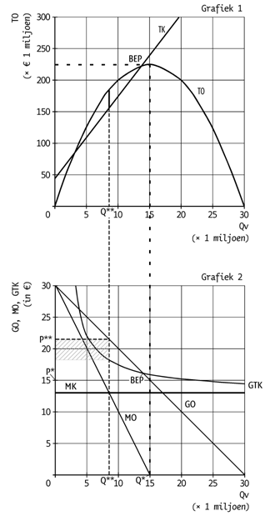
Uitwerking opgave 2.2
Q | TK | TCK | TVK | GTK | GCK | GVK | MK
0 | 30 | 30 | - | - | - | - | -
1 | 40 | 30 | 10 | 40 | 30 | 10 | 10
2 | 52 | 30 | 22 | 26 | 15 | 11 | 12
3 | 66 | 30 | 36 | 22 | 10 | 12 | 14
4 | 82 | 30 | 52 | 20,5 | 7,5 | 13 | 16
5 | 100 | 30 | 70 | 20 | 6 | 14 | 18
6 | 120 | 30 | 90 | 20 | 5 | 15 | 20

